ИГРЫ НА ФОРМИРОВАНИЕ ГРАММАТИЧЕСКОГО СТРОЯ РЕЧИ
У ДЕТЕЙ ДОШКОЛЬНОГО ВОЗРАСТА.

«Магазин посуды»

Цель: Расширять словарь. Развивать умение подбирать обобщающее слово. Развивать речевого внимания.
Материал: Игрушечная или настоящая посуда.
Ход игры:
Давай поиграем в магазин. Я буду покупателем, а ты продавцом. Мне нужна посуда для супа — супница.
Посуда для салата — салатница;
посуда для хлеба — хлебница;
посуда для молока — молочник;
посуда для масла — маслёнка;
посуда для конфет — конфетница;
посуда для сухарей — сухарница;
посуда для соли — солонка;
посуда для сахара — сахарница.
После проговаривания всей имеющейся посуды, можно поменяться ролями. Наша задача побуждать ребёнка произносить названия посуды самостоятельно.

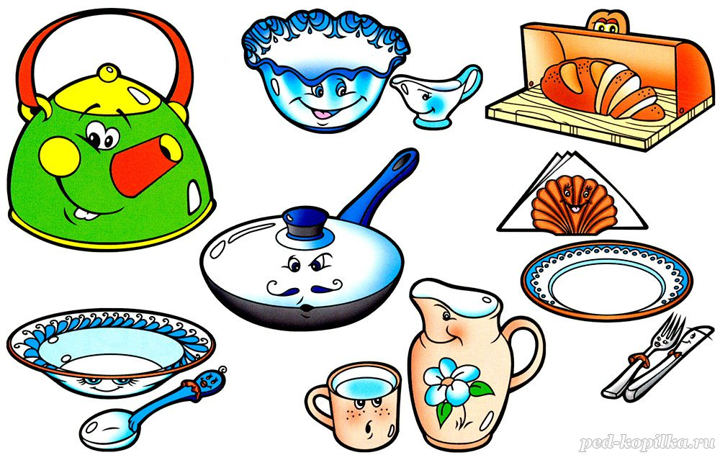

«Куда положим»

Цель: Упражнять в образовании слов морфологическим способом.
Ход игры:
Хлеб кладут в … хлебницу.
Мыло кладут в … .мыльницу.
Масло кладут в …
Сахар насыпают в …
Салфетки ставят в …
Масло кладут в …
«Чьё, чьё? – Моё»

Цель: Упражнять в образовании притяжательных местоимений.
Материал: Мешочек с детскими вещами и игрушками.
Ход игры:
Воспитатель показывает детям мешочек с детскими вещами и игрушками и говорит.
- Это сорока – воровка насобирала разных вещей в нашей группе, которые плохо лежали. Смеётся над вами: «Чьё, чьё всё? Моё! Давайте рассмотрим что чьё?
Это что? (Туфля). Чья туфля? И т.д. (чья, чьё, чьи, чей).
Хозяин получает вещь и убирает на место.

«Скажи ласково»

Цель: Закреплять умения образовывать существительные при помощи уменьшительно - ласкательных суффиксов. Развивать ловкость, быстроту реакции.
Материал: Мяч.
Ход игры:
Взрослый, бросая мяч ребенку, называет первое слово (например, шар), а ребенок, возвращая мяч, называет второе слово (шарик). Слова можно cгpyппиpoвaть по сходству окончаний.
Стол - столик, ключ - ключик.
Шапка - шапочка, белка - белочка.
Книга - книжечка, ложка - ложечка.
Голова - головка, картина - картинка.
Мыло - мыльце, зеркало - зеркальце.
Кукла - куколка, свекла - свеколка.
Коса - косичка, вода - водичка.
Жук - жучок, дуб - дубок.
Вишня - вишенка, башня - башенка.
Платье - платьице, кресло - креслице.
Перо - перышко, стекло - стеклышко.
Часы - часики, трусы - трусики.

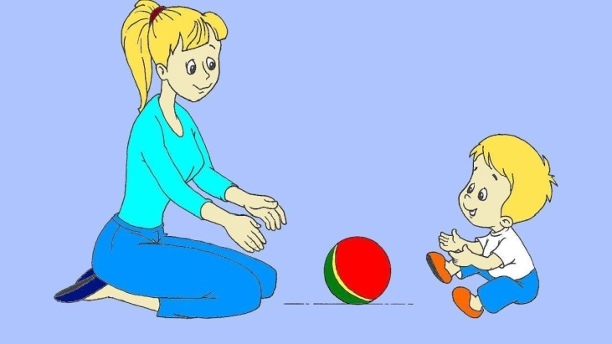
«Два брата ИК и ИЩ».

Цель: Развивать словообразование при помощи суффиксов -ИЩ-, -ИК-.
Ход игры:
- Жили два брата. Одного звали ИК, он, был маленький и худенький. А другого звали ИЩ, он был высокий и толстый. У каждого из братьев было свое жилье. ИК имел домик, ИЩ — большой домище. Какой же дом был у брата ИК? (Маленький.) А какой дом был у брата ИЩ? (Большой.)
У ИКА был носик, а у ИЩА?..
В дальнейшем закрепляется дифференциация слов:
ротик — ротище,
лобик — лобище,
глазик — глазище,
ручки — ручищи,
ножки — ножищи.
Делается вывод, если и слове слышится ик, это значит, что предмет маленький, a если ищ — значит предмет большой.
Я сейчас я буду говорить два слова и бросать мяч, а вы мне будете отвечать одним словом, используя ик или ищ. Например, я буду говорить маленький стол, а вы будете отвечать: столик.Я буду говорить большой дом, а вы будете отвечать: домище.
Предлагается следующий речевой материал:
большой комар (комарище),
маленький куст (кустик),
большие усы (усищи),
большой куст (кустище),
маленький ковер (коврик),
большая изба (избища),
маленький винт (винтик),
большой помидор (помидорище).

«Кто это?»

Цель: Активизировать словарь детей по теме «Спорт». Формировать звуко-слоговую структуру слова. Развивать грамматический строй речи.
Ход игры:
Занимается спортом (кто?) – спортсмен, спортсменка
занимается гимнастикой – гимнаст, гимнастка
занимается фигурным катанием – фигурист, фигуристка
занимается теннисом – теннисист, теннисистка
занимается борьбой — борец
занимается акробатикой — акробат, акробатка
катается на лыжах – лыжник, лыжница
бегает на коньках – конькобежец, конькобежка
играет в футбол – футболист, футболистка
играет в хоккей – хоккеист, хоккеистка
играет в шахматы — шахматист, шахматистка
стреляет из винтовки — стрелок
стреляет из лука — лучник, лучница
ездит на велосипеде — велосипедист, велосипедистка
ездит на мотоцикле — мотоциклист, мотоциклистка
прыгает в высоту, в длину – прыгун, прыгунья
прыгает с парашютом — парашютист, парашютистка
плавает – пловец, пловчиха.

«Назови профессии»

Цель: Развивать анализ и синтез.
Материал: Картинки с изображением разных профессий.
Ход игры:
Взрослый предлагает детям ответить на вопросы:
Кто носит багаж? Носильщик.
Кто сваривает трубы? Сварщик.
Кто вставляет стекло? Стекольщик.
Кто работает на кране? Крановщик.
Кто укладывает камни? Каменщик.
Кто точит ножи? Точильщик.
Кто чинит часы? Часовщик.
Кто работает на экскаваторе? Экскаваторщик.
Далее взрослый задает вопрос:
- Какая общая часть в словах носильщик, сварщик, стекольщик, крановщик, каменщик, точильщик, часовщик, экскаваторщик? При произнесении этих слов взрослый подчеркивает интонационно, голосом суффикс -щик-.

«Животные и их детеныши»

Цель: Закреплять в речи детей названия детенышей животных. Закреплять навыки словообразования. Развивать ловкость, внимание, память.
Материал: Мяч.
Ход игры:
Человеческие дети знают всех зверят на свете. Бросая мяч ребенку, взрослый называет какое-либо животное, а ребенок, возвращая мяч, называет детеныша этого животного. Основные движения: перебрасывание мяча с ударом об пол, перебрасывание мяча; прокатывание мяча, сидя на ковре. Слова скомпонованы в три группы по способу их образования. Третья группа требует запоминания названий детенышей.
Группа 1. У тигра, у льва, у слона, у оленя, у лося, у лисы.
Группа 2. У медведя – медвежонок, у верблюда – верблюжонок, у волка – волчонок, у зайца – зайчонок, у кролика – крольчонок, у белки – бельчонок, у коровы – теленок, у лошади – жеребенок, у свиньи – поросенок, у овцы – ягненок, у курицы – цыпленок, у собаки – щенок.
Группа 3. Тигренок, львенок, слоненок, олененок, лосенок, лисенок.
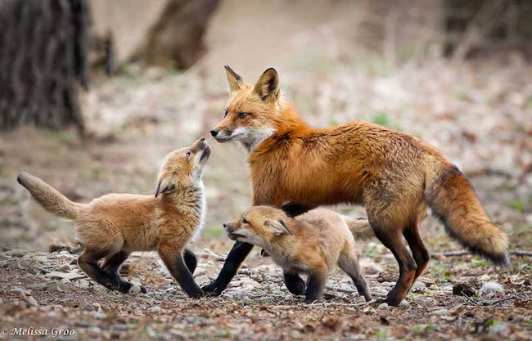
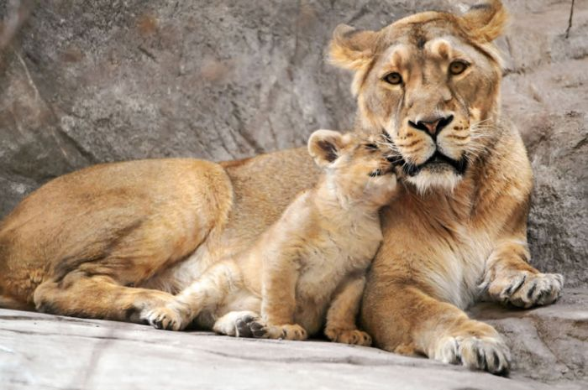

«Кто кем был?»

Цель: Развивать мышление, расширить словарь. Закрепить падежные окончания.
Ход игры:
Мы, конечно, не забыли, кем еще вчера вы были.
Родители, бросая мяч ребёнку, называют предмет или животное, а ребенок, возвращая мяч, отвечает на вопрос, кем (чем) был раньше названный объект:
цыпленок – яйцом,
лошадь – жеребенком,
корова – теленком,
дуб – желудем,
рыба – икринкой,
яблоня – семечком,
лягушка – головастиком,
бабочка – гусеницей,
хлеб – мукой,
шкаф – доской,
велосипед – железом,
рубашка – тканью,
ботинки – кожей,
дом – кирпичом.

«Кто кем будет?»

Цель: Развивать мышление, воображение, быстроту реакции. Расширять словарь.
Материал: Мяч.
Ход игры:
Знаем мы с тобой о том, что бывает с кем потом.
Взрослый, бросая мяч, задает вопросы:
«Кем (чем) будет - яйцо, цыпленок, мальчик, желудь, семечко, икринка, гусеница, мука, железо, кирпич, ткань, ученик, больной, слабый» и т. д.
Ребёнок, бросая мяч обратно, может дать несколько вариантов ответа.
Например: «Из яйца может быть птенец, крокодил, черепаха, змея и даже яичница».

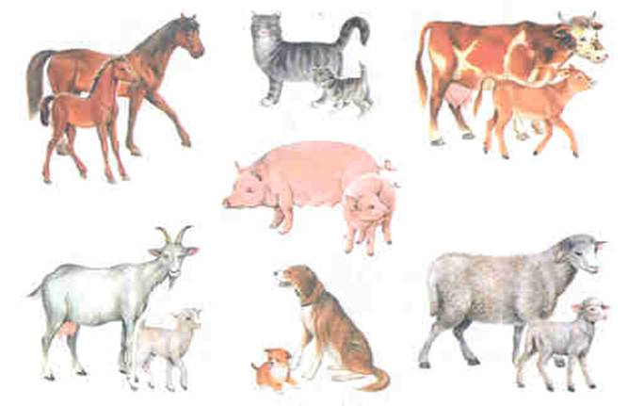

«Что без чего?»

Цель: Закреплять формы родительного падежа существительных по теме «Мебель, посуда, транспорт, одежда.
Материал: Картинки с изображением предметов, которые надо починить.
Ход игры:
На доске картинки с изображением предметов, которые надо починить.
Взрослый задает вопрос: «Что без чего?»
Стул без ножки.
Стул без спинки.
Платье без рукава
Кастрюля без ручки.
Чайник без носика.
Кофта без пуговиц.
Расческа без зубчиков.
Грузовик без фары.
Ботинки без шнурков.
Машина без колеса.

«Один - много»

Цель: Закреплять образование существительных во множественном числе.
Материал: Мяч.
Ход игры:
Мы - волшебники немного: был один, а станет много.
Родители бросают мяч ребёнку, называя имена существительные в единственном числе. Ребёнок бросает мяч обратно, называя существительные во множественном числе. Можно перебрасывать мяч с ударами об пол, прокатывать мяч, сидя на ковре.
Примеры:
Стол - столы
двор – дворы,
нос – носы,
гора – горы,
нора – норы,
мост – мосты,
дом – дома,
глаз – глаза,
луг – луга,
город – города,
провод – провода,
день – дни,
пень – пни,
сон – сны,
лоб – лбы,
ухо – уши,
стул – стулья,
кол – колья,
лист – листья,
перо – перья,
крыло – крылья,
дерево – деревья,
носок – носки,
чулок – чулки,
кусок – куски,
кружок – кружки,
дружок – дружки,
прыжок – прыжки,
утенок – утята,
гусенок – гусята,
цыпленок – цыплята,

«Один – много»

Цель: Учить детей правильному употреблению родительного падежа множественного числа имен существительных.
Ход игры:
Одно колесо — много колес.
Одно яблоко — много яблоко.
Одна кукла — много кукол.
Одна книга — много книг.
Одна кисточка — много кисточек.
Одно полотенце — много полотенец.
Одно кресло — много кресел.
Один карандаш — много карандашей.
Один стул — много стульев.
Один помидор — много помидоров.
Один апельсин — много апельсинов.
Один лимон — много лимонов.

«Веселый счет»

Цель: Закреплять в речи детей согласования существительных с числительными. Развитие ловкости, быстроты реакции.
Материал: Мяч.
Ход игры:
Сколько их - всегда мы знаем. Хорошо мы все считаем.
Взрослый бросает мяч ребенку и произносит сочетание существительного с числительным «один», а ребенок, возвращая мяч, в ответ называет это же существительное, но в сочетании с числительным «пять» (или «шесть», «семь», «восемь»...). Сначала лучше называть сочетания по принципу сходства окончаний имен существительных.
Примеры: один стол - пять столов
один слон - пять слонов
один шкаф - пять шкафов
один гусь - пять гусей
один лебедь - пять лебедей
один журавль - пять журавлей
одна гайка - пять гаек
одна майка - пять маек
одна шишка - пять шишек
один утенок - пять утят
один гусенок - пять гусят
один цыпленок - пять цыплят
один заяц - пять зайцев
один палец - пять пальцев
одно платье - пять платьев
одна шапка - пять шапок
одна перчатка - пять перчаток
одна банка - пять банок
одна рукавица - пять рукавиц
одна пуговица - пять пуговиц
одна мыльница - пять мыльниц
одна шляпа - пять шляп
одна книга - пять книг
одна конфета - пять конфет.

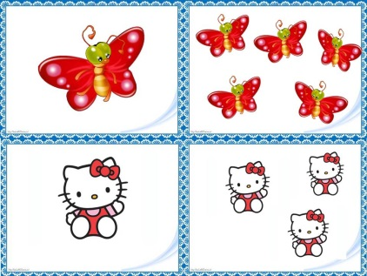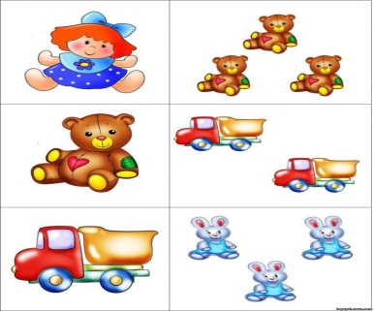

«Где мы были, что мы видели?»

Цель: Закреплять окончания существительных родительного падежа множественного числа.
Материал: Сюжетные картинки: «Огород», «Сад», «Лес», «Зоопарк».
Ход игры:
Педагог обращается с вопросами к детям: «Где ты был? Что ты видел?»
- Я был в огороде. Видел много помидоров, огурцов, кабачков...
- Я был в саду. Видел много яблок, груш, слив, абрикосов...
- Я был в лесу. Видел много сосен, елок, дубов, кустов...
- Я был в зоопарке. Видел много тигров, обезьян, волков...

«Кому что дадим?»

Цель: Закреплять формы дательного падежа существительных по теме «Домашние и дикие животные».
Материал: Картинки с изображением корма для животных (морковка, орехи, грибы, малина, мед, косточка, овощи, молоко и др.); игрушечные животные (корова, лошадь, еж, заяц, белка, медведь, кошка, собака, свинья).
Ход игры:
На доске расставлены картинки с изображением корма для животных.
На столе — игрушечные животные.
В процессе игры дети берут по одной картинке с изображением корма для животных, кладут ее около соответствующей игрушки и отвечают на вопрос: «Кому это дадим?»
Сено дадим корове, лошади.
Грибы дадим белке.
Яблоко дадим ежу.
Орехи дадим белке
Малину дадим медведю. Молоко дадим кошке.
Мед дадим тоже медведю. Косточку дадим собаке.
Овощи дадим свинье.

«Угадай, кому нужны эти вещи»

Цель: Закреплять формы дательного падежа существительных.
Материал: Два набора картинок: один набор картинок с изображением людей разных профессий, второй набор с изображением соответствующих орудий труда, предметов.
Ход игры:
Педагог раздает детям картинки с изображением людей различных профессий, а картинки с изображением предметов показывает, задавая при этом вопрос: «Кому нужен самолет?»
Ребенок, у которого картинка — летчик, поднимает руку и отвечает: «Самолет нужен летчику». За правильный ответ получает картинку. Тот, кто раньше закроет свои картинки, считается победителем.
Самолет – летчику,
швейная машина – портнихе,
автомобиль – шоферу,
винтовка – солдату,
лопата – кочегару,
молот – кузнецу,
книга – ученику,
сумка – почтальону,
паровоз машинисту,
указка — учителю,
термометр — доктору,
весы — продавцу,
кисть — художнику,
шприц — медсестре,
ножницы — парикмахеру.
Игра заканчивается, когда педагогом или ведущим ребенком будут розданы все картинки.

«Кто чем работает?»

Цель: Закреплять формы существительных творительного падежа.
Материал: Картинки с изображением людей различных профессий (парикмахер, маляр, плотник, портниха, дворник, садовник и др.).
Ход игры:
Детям предлагаются картинки с изображением людей различных профессий. Взрослыйпредлагает детям ответить на вопрос «Кто чем работает?»:
Парикмахер — ножницами,
маляр — кистью,
плотник — топором,
дворник — метлой,
лесоруб — пилой,
садовник — лопатой.

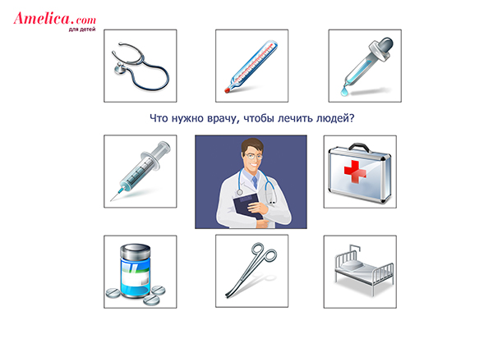
«Кто чем управляет?»

Цель: Закреплять формы творительного падежа существительных по теме «Транспорт».
Материал: Картинки с изображением различных видов транспорта.
Ход игры:
На доске картинки с изображением транспорта.
Взрослый показывает картинку и задет вопросы: «Кто управляет ... автобусом, самолетом и т. д.)»? Дети должны ответить полным предложением.
Автобусом управляет водитель.
Грузовиком управляет шофер.
Поездом управляет машинист.
Вертолетом управляет вертолетчик.
Самолетом управляет летчик.
Кораблем управляет капитан.
Мотоциклом управляет мотоциклист.
Велосипедом управляет велосипедист.
Ракетой управляет космонавт.

«Чем можно?»

Цель: Закреплять формы творительного падежа.
Ход игры:
Взрослый предлагает детям ответить на вопрос «Чем можно?»:
Рубить — топором,
резать — ножом, ножницами,
умываться — водой,
пилить — пилой,
вытираться — полотенцем,
рисовать — кисточкой,
писать — ручкой,
вытирать — тряпкой,
причесываться — расческой,
упаковывать — бумагой,
есть — ложкой.

«Кто чем питается?»

Цель: Закреплять в речи детей правильное употребление существительных в творительном падеже.
Материал: Предметные картинки с изображением животных и продуктов питания.
Ход игры:
Детям раздаются картинки с изображением продуктов питания. Педагог показывает картинку с изображением животных и птиц и спрашивает, чем они питаются. Дети находят у себя нужную картинку и отвечают:
Травой, корой – заяц,
сеном, соломой – корова,
овсом, сеном – лошадь,
курами, зверьками – лиса,
молоком, мясом – кошка,
жуками, гусеницами – дятел,
орехами, грибами – белка,
крупой, крошками – мышь.
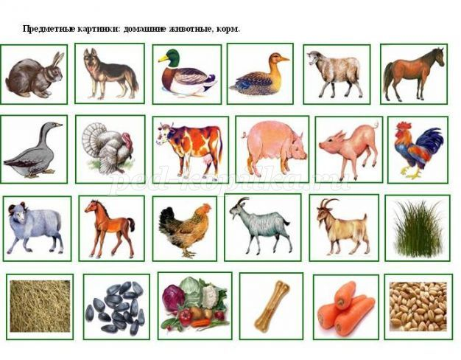

«Кто чем защищается?»

Цель: Учить детей употреблять в речи существительные в творительном падеже.
Материал: Картинки с изображением животных, птиц, фишки.
Ход игры:
Детям раздаются картинки с изображением животных и птиц. Педагог задает вопрос: «Чем защищается кошка?» Тот из детей, у кого в руках картинка с изображением кошки, поднимает руку и отвечает: «Когтями». За правильный ответ ребенок получает фишку. Победителем считается тот, у кого больше фишек.
Клювом – гусь,
Рогами – олень,
Когтями – кошка,
Иглами – еж,
Зубами – собака,
Хоботом – слон.
«Кто где живет?»

Цель: Закреплять формы существительных предложного падежа.
Материал: Картинки с изображением жилищ животных.
Ход игры:
Педагог предлагает детям ответить на вопрос: «Где кто живет (или зимует)?»
Собака живет в конуре.
Белка живет в дупле.
Лиса живет в норе.
Ежик живет в гнезде.
Медведь зимует в берлоге.
Мышка живет в норе.
Волк живет в логове.
Лошади живут в конюшне.
Корова живет в коровнике.
Свиньи живут в свинарнике.
Телята живут в телятнике.
Кролики живут в крольчатнике.

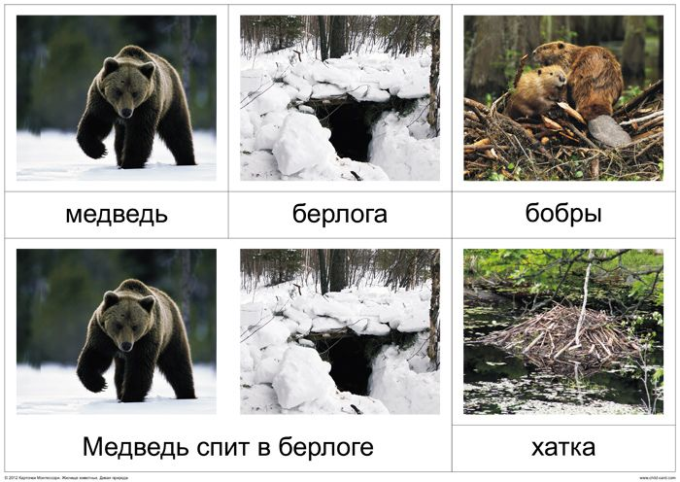

«Что в чем?»

Цель: Закреплять формы предложного падежа существительных по теме «Посуда».
Ход игры:
На доске картинки с изображением посуды. Взрослый задает вопросы. Дети отвечают, выбирая нужную картинку.
В чем варят суп? (Суп варят в кастрюле.)
В чем носят воду из колодца (Воду носят в ведре.)
В чем кипятят воду? (Воду кипятят в чайнике.)
В чем носят молоко? (Молоко носят в бидоне.)
В чем хранят сахар? (Сахар хранят в сахарнице.)
В чем подогревают еду? (Еду подогревают в миске.)
Аналогичным образом используется вопрос «Где что лежит?»
Где лежит хлеб? (Хлеб лежит в хлебнице.)
Где лежит салат? (Салат лежит в салатнице.)
Где лежат конфеты? (Конфеты лежат в конфетнице.)
Где (на чем) жарится рыба? (Рыба жарится на сковородке.)

«Про кота»

Цель: Учить согласовывать прилагательные с существительными.
Ход игры:
Взрослый предлагает детям закончить предложение по смыслу, добавив слово кот:
- На крылечке спит (кто?) кот.
- Мы налили молока (для кого?) для кота.
- Рыбку тоже дадим (кому?) коту.
- Мы смотрим (на кого?) на кота,
- Мы любуемся (кем?) котом.
- Говорили мы (о ком?) о коте.

«Сравни предметы»

Цель: Упражнять в образовании сравнительной степени прилагательных.
Апельсин большой, а арбуз еще больше.
Клубника маленькая, а смородина еще ...
Дыня сладкая, а арбуз еще ...
Персик мягкий, а вишня еще ...
Яблоко твердое, а айва еще ...
Груша вкусная, а ананас еще ...
Дерево высокое, а башня еще ...
Куст низкий, а трава еще ...
Клен толстый, а дуб еще ...
Рябина тонкая, а камыш еще ...
Шар легкий, а пушинка еще ...
Сумка тяжелая, а чемодан еще ...
Диван мягкий, а подушка еще ...
Дерево твердое, а железо еще ...
Лед прозрачный, а стекло еще ...
Лента узкая, а нитка еще ...
Шнурок длинный, а нитка еще ...
Линейка короткая, а карандаш еще ...
Волк большой, а медведь еще ...
Олень высокий, а жираф еще ...
Медведь тяжелый, а слон еще ...
Утром светло, а днем еще ….
Вечером темно, а ночью еще ...
Осенью холодно, а зимой еще ...
В пальто тепло, а в шубе еще ...
Весной солнце светит ярко, а летом еще ...
Весной птицы поют звонко, а летом еще ...
Поезд едет быстро, а самолет летит еще ...
Черепаха ползет медленно, а улитка еще ...

«Сравни по теме «Весна»
Цель: Учить образованию сравнительной степени прилагательных.
Ход игры:
Дети рассматривают сюжетную картинку на тему «Весна», составляют предложения, используя сравнительную степень прилагательных:
— Солнце светит ярко, а будет светить еще ярче.
— Снег таял быстро, а станет таять еще быстрее.
— День длинный, а станет еще длиннее.
— Небо высокое, а станет еще выше.
— Ветер теплый, а станет еще теплее.
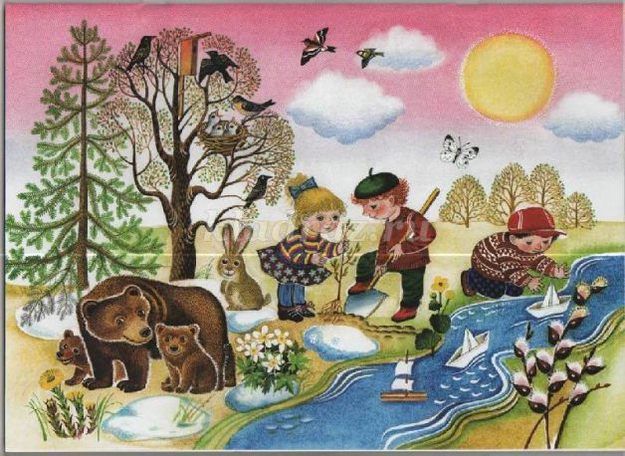

«Какой сок?»

Цель: Учить согласованию в речи существительного с прилагательным.
Ход игры:
Дети, рассматривая картинку с изображением фруктов, овощей, ягод, образовывают относительные прилагательные, отвечая на вопрос: Какой сок? (Апельсиновый сок, яблочный сок, малиновый сок и т.д.)

«Какой? Какая?»

Цель: Учить согласованию в речи существительного с прилагательным, обозначающим цвет, форму, вкус.
Ход игры:
На доске картинки с изображением овощей и фруктов. Взрослый спрашивает:
— Морковь (какая?)…(оранжевая);
огурец (какой?)… (длинный)...
Дети выходят к доске, берут картинки и говорят:
— У меня кислый лимон. У меня круглый помидор. У меня спелое яблоко.

«Подбери прилагательное»

Цель: Учить подбирать однородные прилагательные к существительному.
Ход игры:
Воспитатель выставляет на доску сюжетные картинки с изображением домашних животных и птиц. Дети подбирают слова для их описания:
— кошка (какая?)…(рыжая, пушистая, ласковая);
— лошадь (какая?)…(большая, сильная, красивая);
— цыпленок (какой?)..(маленький, пушистый, желтенький).
«Расскажи про зайчика»
Цель: Учить подбирать однородные прилагательные к существительному.
Материал: Картинка «Заяц».
Ход игры:
На доске картинка «Заяц». Воспитатель дает задание детям придумать слова, описывающие внешний вид зайца, его повадки, настроение, «характер».
Затем педагог бросает мяч одному из детей. Ребенок, поймавший мяч, говорит слово, отвечающее на вопрос «Какой заяц?» и бросает мяч обратно учителю. В процессе игры педагог изменяет вопросы:
«Какой заяц?» (серый, белый, длинноухий, пугливый).
«Какая шубка у зайца?» (серая летом, белая зимой, пушистая, мягкая, гладкая).
«Какое у зайца может быть настроение?» (веселое, грустное, хорошее, плохое). «Какие зайчата у зайца?» (быстрые, шустрые, веселые, маленькие, длинноухие).
«Магазин»

Цель: Учить подбирать однородные определения.
Ход игры:
«Покупатель» описывает вещь, которую он хочет купить:
— Мне нужен длинный, теплый, полосатый ... (шарф).
— Мне нужно голубое, кружевное, нарядное ... (платье).
— Мне нужна меховая, зимняя, черная ... (шапка).
«Назови ласково»

Цель: Закреплять согласование прилагательного с существительным, образование уменьшительных форм прилагательных.
Ход игры:
Взрослый произносит часть фразы, а дети ее заканчивают, добавляя слово.
Цветок красный, а цветочек (красненький).
Яблоко сладкое, а яблочко (сладенькое).
Чашка синяя, а чашечка (синенькая).
Груша желтая, а грушка (желтенькая).
Ведро синее, а ведерко (синенькое).
Солнце теплое, а солнышко (тепленькое).
Цыпленок пушистый, а цыпленочек (пушистенький).
Дом низкий, а домик (низенький).
Морковь вкусная, а морковочка (вкусненькая).

«Что из чего сделано?»

Цель: Активизировать произношение прилагательных, согласовывать существительное и прилагательное в роде и числе.
Материал: Карточки лото с изображением различных предметов, фишки.
Ход игры:
Воспитатель называет предмет и тот материал, из которого он сделан. Например, стакан из стекла. Дети находят изображение этого предмета на карточках. Тот, у кого на карточке есть изображение этого предмета, должен назвать словосочетание прилагательного и существительного, т. е. ответить на вопрос: «Какой?», «Какая?», «Какое?» (стеклянный стакан) и закрыть картинку фишкой.
Выигрывает тот, кто не ошибался и раньше других закрыл все картинки.
Стакан из стекла — стеклянный,
сковорода из чугуна — чугунная,
ложка из дерева — деревянная,
нож из металла — металлический,
ведро из железа — железное,
ваза из хрусталя — хрустальная,
чашка из фарфора — фарфоровая,
платье из шелка — шелковое,
коробка из картона — картонная,
шарф из шерсти — шерстяной,
булка из пшеницы — пшеничная,
хлеб из ржи — ржаной,
варенье из вишни — вишневое,
дорога из песка — песчаная,
сумка из кожи — кожаная,
мяч из резины — резиновый,
шуба из меха — меховая,
крыша из соломы — соломенная,
игрушка из пластмассы — пластмассовая,
шарик из пластилина — пластилиновый,
труба из кирпича — кирпичная,
подушка из пуха — пуховая,
одеяло из ваты — ватное,
салфетка из бумаги — бумажная,
сарафан из ситца — ситцевый,
кувшин из глины — глиняный,
погреб из камня — каменный,
шинель из сукна — суконная.
За каждый правильный ответ дети получают фишки, в конце игры по ним определяется победитель.

«Выбери правильное слово»

Цель: Развивать мышление, речевое внимание.
Ход игры:
Из предложенных слов, обозначающих признаки предмета, предлагаем ребёнку выбрать одно, наиболее подходящее по смыслу.
Подумай и скажи, какое слово подходит больше других?
Весной дует … (жаркий, теплый, знойный) ветер.
На лугу распустились … (зеленые, синие, красные) маки.
Мама взяла в лес … (сумку, пакет, корзинку).
Дед Мороз приходит в гости …(осенью, весной, зимой).
Собака живет… (в лесу, в конуре, в берлоге).
Поезд едет по…(дороге, воде, рельсам).

«Отгадай предмет по признакам»

Цель: Упражнять детей в понимании смысла слов и предложений. Развивать их слуховую память. Закрепить понятие о признаке предмета. Учить подбирать подходящий предмет к признакам.
Материал: Предметные картинки с изображением предметов для каждого ряда признаков.
Ход игры:
Взрослый раскладывает на столе предметные картинки и называет ряды признаков, а ребенок должен найти подходящую для каждого ряда картинку и повторить словосочетания целиком.
Например:
Красивая, заботливая, любимая, единственная - мама;
сильный, строгий, высокий - папа;
пушистая, рыжая, хитрая - лиса;
деревянный, квадратный, обеденный - стол и т. д.
По мере тренировки игра может проводиться на слух, без использования картинок, но взрослый должен подобрать наиболее яркие, характерные именно для этого предмета слова-признаки.

«У кого какое?»
Цель: Закреплять образование прилагательные от существительных .
Ход игры:
У голубя крылья голубиные, а у орла — орлиные.
У волка шкура ..., а у лисы — ....
У обезьяны повадки ..., а у медведя — ...
У бурундука хвост ..., а у крота — ...
У собаки когти ..., а у белки — ...
У ежа голова ..., а у осла — ...
У черепахи панцирь ..., а у енота — …

«Чья голова?»
Цель: Закреплять согласование существительного с прилагательным.
Материал: Мяч.
Ход игры:
Чья у зверя голова? Подскажи скорей слова.
Родители, бросая мяч ребёнку, говорят: «У вороны голова...», а ребенок, бросая мяч обратно, заканчивает: «...воронья».
Примеры: у рыси голова рысья
у рыбы – рыбья
у кошки – кошачья
у сороки – сорочья
у зайца - заячья
у кролика – кроличья
у верблюда – верблюжья
у лошади – лошадиная
у утки – утиная
у лебедя – лебединая
у оленя – оленья
у лисы – лисья
у собаки – собачья
у птицы – птичья
у овцы – овечья
у белки – беличья
у медведя – медвежья
у тигра – тигриная
у курицы – куриная
у голубя – голубиная
у орла – орлиная
Усложнение. Составление предложений с этими прилагательными.
«Закончи предложение»

Цель: Учить правильно, строить предложения с причинно-следственной связью. Развивать логическое мышление.
Ход игры:
Воспитатель предлагает детям закончить предложение.
Маша взяла утюг, она будет… (гладить белье).
Дима взял пилу, он будет… (пилить бревно).
Юра взял топор, он будет …(рубить).
Папа купил Алеше велосипед, Алеша будет… (кататься на велосипеде).
Сегодня нужно надеть галоши, потому что… (на дворе лужи).
Сережа взял карандаш, чтобы… (рисовать).
Максим не достает до звонка, потому что он… (маленький).
Дети поливают морковь для того, чтобы… (она хорошо росла).
Мы пойдем гулять, если... (не будет дождя).
Цветы засохнут, если... (их не поливать).
Если бы я не помог Наташе, она бы... (могла упасть).
Чашка разобьется, если... (ее уронить).
Марина не пошла сегодня в школу, потому что... (заболела)
Мы включили обогреватели, потому что... (стало холодно)
Я не хочу спать, потому что... (ещё рано)
Мы поедем завтра в лес, если... (будет хорошая погода)
Мама пошла на рынок, чтобы... (купить продукты)
Кошка забралась на дерево, чтобы... (спастись от собаки)

«Что делает, что делают?»

Цель: Учить правильному употреблению глаголов в единственном и множественном числе.
Ход игры:
Дети учатся правильно употреблять глаголы в единственном и множественном числе:
— птица летит, а птицы летят;
— дерево растет, а деревья растут;
— лист желтеет, а листья желтеют;
— дождь идет, а дожди идут;
— лист падает» а листья падают.

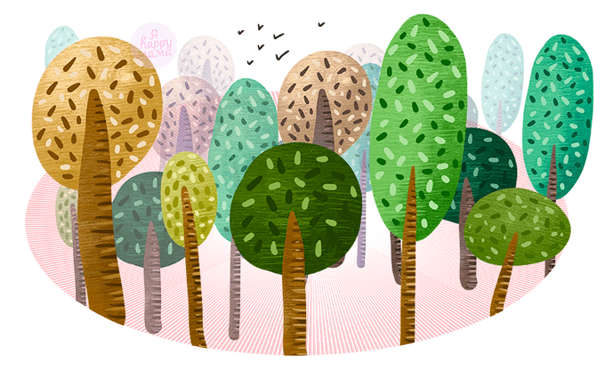
«Добавь слово»

Ход игры:
Добавить одно общее слово к двум словам.
Дерево, цветы — что делают?
Сидит, стоит — кто?
Кошка, собака — что делают?
Льется, журчит — что?
Тарелка, кружка — что делают?
Шумит, дует — что?
Дождь, снег — что делают?
Растет, зеленеет — что?
Фрукты, овощи — что делают?
Круглое, сочное — что?
Мяч, яблоко — какие?
Желтый, кислый — что?
Сахар, мед — какие?
Высокое, зеленое — что?
Снег, лед — какие?
Длинный, деревянный — что?
Вода, молоко — какие?
Яркое, теплое — что?

«Кто кого обгонит?»

Цель: Формировать умение правильно согласовывать слова в предложении.
Материал: Картинки с изображением животных, транспорта, людей или насекомых.
Показываем ребёнку две картинки и задаём вопрос: «Кто кого обгонит?»
Заяц и черепаха… (Заяц обгонит черепаху).
Гусеница и змея… (Змея обгонит гусеницу).
Поезд и самолёт… (Самолёт обгонит поезд).
Мотоцикл и велосипед… (Мотоцикл обгонит велосипед).

«Кто, чем занимается?»

Цель: Закреплять знания детей о профессиях. Обогатить глагольный словарь детей.
Материал: Мяч.
Ход игры:
Никогда мы не забудем, что умеют делать люди.
Бросая или прокатывая мяч ребенку, взрослый называет профессию, а ребенок, возвращая мяч, должен назвать глагол, обозначающий, что делает человек названной профессии.
Взрослый: строитель
Ребёнок: строит;
повар (варит (готовит));
носильщик (носит);
чертежник (чертит);
рабочий (работает);
уборщица (убирает);
художник (рисует) и т.д.

«Почему так называется?»

Цель: Обогатить глагольный словарь детей.
Ход игры:
Объяснить, почему так называется:
Рыболов (рыбу ловит),
листопад (листья падают),
пчеловод (пчел разводит),
ледоход (лед ходит, идет),
землекоп (землю копает),
самокат (сам катается),
пешеход (ходит пешком),
вездеход (везде ходит),
ледокол (колет лед),
самосвал (сам сваливает),
лесоруб (рубит лес),
паровоз (возит с помощью пара),
трубочист (трубы чистит),
пароход (ходит, едет с помощью пара),
самолет (сам летает).

«Одно слово вместо двух»

Цель: Обогатить глагольный словарь детей.
Ход игры:
Придумай одно слово вместо двух:
Снег чистит — (снегоочиститель),
канавы копает — (канавокопатель),
трубы укладывает — (трубоукладчик),
возит с помощью электричества — (электровоз),
быстро ходит — (быстроход),
сама ходит — (самоходка),
землю роет — (землеройка).

«Слова — «родственники»

Цель: Упражнять в подборе слов, близких по смыслу.
Ход игры:
Подобрать слова — «родственники» к слову:
Лес…лесок, лесной, лесник;
Гриб….грибок, грибник, грибной;
Вода….водные, водяной, водолаз, наводнение;
Сахар…сахарный, сахарница;
Носят…поднос, носильщик;
Гора…горка, гористый, горный, пригорок;
Лист…листик, листочек, листва, лиственница, лиственный;
Дуб…дубок, дубовый; еж, ежиха, ежонок, ежик, ежата, ежовый;
Весна…весенний, веснянка, веснушка.

«Подбери слова — «родственники» (тема «Зима»)

Цель: Упражнять в образовании однокоренных слов.
Ход игры:
Подберите слова — «родственники» к слову «зима».
Каким словом можно ласково назвать зиму? (Зимушка.)
А как можно назвать день зимой? (Зимний.)
А как называются птицы, которые остаются у нас на зиму? (Зимующие.)
Каких зимующих птиц вы знаете?
А как по-другому сказать «остаются на зиму»?» (Зимующие.)
Итак, какие же вы вспомнили слова-«родственники» к слову зима? (Зимушка, зимний, зимовать, зимовка, зимующие).
Про что можно сказать «зимний» (лес, сад, день), «зимняя» (дорога, погода, пора, стужа), «зимнее» (небо, солнце, утро).
Зимой на крышах, на земле, на деревьях лежит... (снег). Подберите слова-«родственники» к слову «снег» (снежинка, снежок, снегурочка).
Кого лепят из снега? (Снеговика.)
А как сказать о горке, сделанной из снега? (Снежная.)
А как называется цветок, который первым появляется из-под снега весной? (Подснежник.)
Итак, какие же слова-«родственники» мы подобрали к слову снег (снежок, снежинка, снеговик, снежная, подснежник).
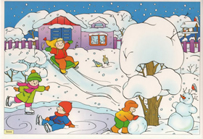

«Скажи по-другому»

Цель: Упражнять в подборе слов, близких по смыслу (слов-приятелей).
Ход игры:
Взрослый говорит детям: «У одного мальчика сегодня плохое настроение. Какой мальчик сегодня? А как можно сказать то же самое, но другими словами? (печальный, расстроенный). Слова «печальный, грустный и расстроенный» - это слова-приятели.
Почему он такой? Да потому, что на улице идет дождь, а мальчик идет в школу.
Какое слово повторилось два раза? (идет).
Что значит «дождь идет»? Скажи по-другому.
Что значит «мальчик идет»? Скажи по-другому.
Как можно сказать по-другому: весна идет? (весна наступает).
Далее даются аналогичные задания на следующие словосочетания:
Чистый воздух (свежий воздух).
Чистая вода (прозрачная вода).
Чистая посуда (вымытая посуда).
Самолет сел (приземлился).
Солнце село (зашло).
Река бежит (течет, струится).
Мальчик бежит (мчится, несется).
Этот дом большой, а этот (огромный).
Эта одежда старая, а это платье совсем (изношенное).
Это платье чуть-чуть влажное, а это совсем (мокрое).
Мальчик молчаливый, а девочка (неразговорчивая).
Вчера день был теплый, а сегодня (жаркий).

«Договори предложение»

Цель: Упражнять в подборе слов со сходным значением.
Ход игры:
Когда идёт весёлая передача, мне ... смешно (весело).
Когда мамы нет дома, мне ... грустно (тоскливо).
Когда я болею, я чувствую себя ... плохо (уныло).
Здороваться нужно ... приветливо (доброжелательно).
Когда мама приходит с работы, она выглядит ... устало (грустно).
Когда идёт ужастик, мне немного ... страшно (тревожно).
Когда брата наказывают, он смотрит ... хмуро (печаль но).
В день рождения мне всегда ... радостно (весело).
Если делать нечего, мне очень ... скучно (тоскливо).
Когда все уроки сделаны, я чувствую себя ... спокойно (бодро).

«Однородные сказуемые»

Цель: Учить подбирать однородные сказуемые.
Ход игры:
Дети составляют предложения с однородными сказуемыми:
— Снег (что делает?) — падает, кружится, ложится.
— Санки (что делают?) — катятся, скользят, едут.
— Сосулька (что делает?) — растет, плачет, падает.

«Найди противоположное слово»

Цель: Развивать у детей умение подбирать противоположные по смыслу слова.
- Сахар сладкий, а лимон .....(кислый).
- Луна видна ночью, а солнце ....(днем).
- Огонь горячий, а лед .....(холодный).
- Тополь высокий, а шиповник ..... (низкий).
- Река широкая, а ручей ....(узкий).
- Камень тяжелый, а пух ..... (легкий).
- Редька горькая, а груша ..... (сладкая).
- Если суп не горячий, то, значит, какой? (Холодный.)
- Если в комнате не светло, то в ней ...( темно).
- Если сумка не тяжелая, то она .... (легкая).
- Если нож не тупой, то он ....( острый).

«Подбери подходящее слово»

Цель: Учить подбирать антонимы к многозначным прилагательным и к словосочетаниям с многозначными глаголами и прилагательными. Развивать умение понимать прямое и переносное значение слов.
Ход игры:
Детям предлагаются многозначные прилагательные, которые в зависимости от контекста меняют свое значение. К ним надо подобрать антонимы.
- Ручей мелкий, а речка ..... (глубокая).
- Ягоды смородины мелкие, а ягоды клубники ..... (крупные).
- Кашу варят густую, а суп .... (жидкий).
- Лес иногда густой, но иногда ... (редкий).
- После дождя земля сырая, а в солнечную погоду .... (сухая).
- Покупаем картофель сырой, а едим .... (вареный).
В качестве речевого материала могут использоваться словосочетания:
- Худое ведро, худое платье, худой человек.
- Мальчик бежит, лошадь бежит, вода бежит, время бежит, ручьи бегут.
- Растет цветок, растет ребенок, растет дом.
- Жаркий день, жаркая погода, жаркий спор.

«Слова – неприятели»

Цель: Развивать у детей умение подбирать противоположные по смыслу слова.
Ход игры:
Закончить предложение и назвать слова — «неприятели».
Слон большой, а комар ...
Камень тяжелый, а пушинка ...
Золушка добрая, а мачеха ...
Зимой погода холодная, а летом ...
Сахар сладкий, а горчица ...
Дерево высокое, а куст ...
Дедушка старый, а внук ...
Суп горячий, а компот ...
Сажа черная, а снег ...
Лев смелый, а заяц ...
Молоко жидкое, а сметана ...
Река широкая, а ручеек...
Работать трудно, а отдыхать ...
Днем светло, а ночью ...
Сегодня мне весело, а вчера было ...
Заяц скачет быстро, а черепаха ползает ...
Переходя улицу, сначала посмотри налево, а потом ...
Кричат громко, а шепчут ...
Я больна, но скоро буду ...
Я живу близко от реки, а мой друг ...
Продавец продает, а покупатель ...
Друзья часто ссорятся, но легко ...
Легко заболеть, но трудно ...
Воспитатель спрашивает, а дети ...
Утром дети приходят в детский сад, а вечером...
Сначала гостей встречают, а потом ...
При встрече здороваются, а при расставании ...
Вечером ложатся в кровать, а утром ...

«Птичка в клетке»

Цель: Учить образовывать глаголы с помощью приставок.
Материал: Картинки птички и клетки.
Ход игры:
Взрослый выставляет на доску плоскостное изображение клетки и перемещает пташку. Дети озвучивают:
— Птичка из клетки ... вылетела.
— Над клеткой ... пролетела.
— Вокруг клетки ... облетела.
— К клетке ... подлетела.
— В клетку ... залетела.

«Я начну, а ты закончи»

Цель: Учить детей составлять предложения с использованием приставочных глаголов с противоположным значением. Развивать умение быстро находить точное слово.
Ход игры:
Воспитатель начинает предложение, используя приставочный глагол. Дети заканчивают предложение, употребляя однокоренной глагол с приставкой противоположного значения. Например:
Мальчик сначала подошел к дому, а потом... (отошел).
Утром ребята пришли в детский сад, а вечером... (ушли).
Мальчик вошел в комнату, вскоре он... (вышел).
Ребята побежали по правой стороне, а потом... (перебежали) на левую.
Дети играли в прятки. Они забежали за дом, спрятались, но вскоре они ... (выбежали).

«Измени слова»

Цель: Учить правильно употреблять глаголы в форме будущего времени с частицей «ся» и без неё.
Ход игры:
Дети осваивают две формы глагола будущего времени:
буду купаться — искупаюсь,
буду бегать — побегаю,
буду строить — построю,
буду улыбаться — улыбнусь.

«Незнайкины ошибки»

Цель: Развивать слуховое внимание, умение согласовывать слова в предложении.
Ход игры:
Расскажите ребёнку историю о том, как Незнайка ходил в осенний лес. Ему там так понравилось, что он поделился своими впечатлениями со своими друзьями, но допустил в рассказе ошибки. Нужно помочь Незнайке исправить его ошибки.
В осеннем лесу.
Я ходил в осенний лес. Там я видел серый заяц, рыжая белка, колючий ёж. Заяц ел морковка. Белка шелушила еловая шишка. Ёж бежал по лесная тропинка. Хорошо в осенний лес.

«Найди ошибку».

Цель: Развивать слуховое внимание, мышление.
Ход игры:
Воспитатель предлагает детям послушать предложение, определить, правильно ли оно составлено, а если неправильно, то исправить ошибку.
1. Шел дождь, потому что я взяла зонтик.
2. Цветы не поливали, потому что они засохли.
3. Солнышко прячется, потому что ночью темно.
4. У Кати день рождения, потому что ей подарили книгу.
5. Солнце пригревает, потому что стал таять снег.
6. Петя испачкался, потому что его поругала мама.
7. Река замерзла, потому что дети взяли коньки.
8. День был жаркий, потому что ребята пошли купаться.
9. Пришла весна, потому что прилетели грачи.
10. В комнате темно, потому что включили свет.

«Размытое письмо»

Цель: Упражнять в составлении распространенных предложений.
Материал: Письмо от медвежонка.
Ход игры:
Воспитатель:
- Медвежонок получил письмо от брата. Но дождём размыло некоторые слова. Надо ему помочь прочитать письмо. Вот это письмо:
«Здравствуй, Мишутка. Я пишу тебе из зоопарка. Как-то раз я не послушался маму и забрался так далеко, что … я долго блуждал по лесу и … Выйдя на поляну, я попал … Я попал в яму, потому что … Там было так глубоко, что… Пришли охотники и … Теперь я живу в… У нас есть площадка для … На площадке для молодняка есть много … Мы играем с … За ними ухаживают… Они нас любят, потому что… Скоро к нам приедет дрессировщик из… Надеюсь попасть в … Как здорово уметь… Жди следующего письма из … До свидания. Топтыгин».
Читая письмо, воспитатель интонацией побуждает детей дополнять предложения.

«Составь предложение»

Цель: Учить использовать в речи предлоги: в, над, из, на.
Материал: Предметные картинки.
Ход игры:
Дети составляют предложения с использованием предлогов в, над, из, на.
Рассматривают схемы предлогов, с помощью пары картинок составляют предложения:
книги — шкаф (Книги стоят в шкафу).
ложка — стол (Ложка лежит на столе).
птица — гнездо (Птица вылетела из гнезда).
бабочка — цветок (Бабочка порхает над цветком).

«Составь предложение»
Цель: Упражнять в согласовании существительных с прилагательными.
Ход игры:
Дети должны составить предложения по двум картинкам:
снежинка — елка (На елке красивые снежинки.)
шуба — шапка (У Маши теплая шуба и шапка.)
дом — дым (Из дома валил густой дым.)
мальчик — лыжи (Мальчик катался с горы на лыжах.)

«Составь предложение»

Цель: Упражнять детей в составлении предложений по опорным словам.
Ход игры:
Дети составляют предложения по опорным словам:
- зоопарк, полосатая, зебра, в. (В зоопарке полосатая зебра);
- рыба, море, плавать, в. (В море плавает рыба.);
- шар, подарить, красивый, Рита. (Рите подарили красивый шар);
- пирог, бабушка, приготовить, ароматный. (Бабушка приготовила ароматный пирог.).

«Составь предложение по теме «Транспорт»»

Цель: Упражнять детей в составлении предложений по опорным словам.
Ход игры:
Запись графической схемы предложения.
Машина, ехать дорога.
Самолет, небо, летит, высоко.
Большой, корабль, волны, плывет.
Шоссе, по, автомобиль, мчится.
Магазин, около, мотоцикл, остановился.
Едет, тропинка, велосипедист.

«Составь предложение по теме «Времена года»

Цель: Упражнять детей в составлении предложений по опорным словам.
Ход игры:
Дети по опорным словам составляют предложения, добавляя название времени года.
— с, падать, желтые, деревьев, листья. (Осенью с деревьев падают желтые листья);
— бежать, с, звонкий, гора, ручей. (Весной с горы бежит звонкий ручей.);
— Кружиться, в, снежинки, воздух, белые. (Зимой в воздухе кружатся белые снежинки.);
— На, поляне, земляника, спеть, красная. (Летом на поляне спеет красная земляника.).

«Составление предложений по теме «Зимние забавы»

Цель: Учить использовать в речи союз «чтобы».
Материал: Картинки по теме «Зимние забавы».
Ход игры:
Детям предлагаются картинки по теме «Зимние забавы». Они придумывают предложения со словом «чтобы». В случае затруднений воспитатель задает вопросы:
«Для чего мальчик взял санки?» (Мальчик взял санки, чтобы кататься с горки.)
«Для чего дети поливают горку?» (Дети поливают горку, чтобы она была скользкая.)
«Для чего мальчик взял клюшку и шайбу?» (Мальчик взял клюшку и шайбу, чтобы играть в хоккей.)
«Для чего девочка надела шубку?» (Девочка надела шубку, чтобы ей было тепло.)

